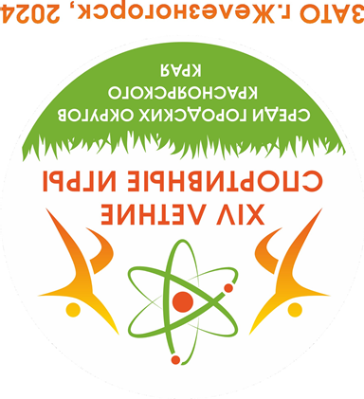

СОРЕВНОВАНИЯ ПО МИНИ-ФУТБОЛУ

**29.08 – 01.09.2024**

**командные итоги**

|  |  |  |
| --- | --- | --- |
| № п/п | Городской округ | Место |
|  |  | **I** |
|  |  | **II** |
|  |  | **III** |
|  |  | 4 |
|  | Сосновоборск | 5 |
|  | Ленинский р-н г. Красноярска | 6 |
|  | Минусинск | 7 |
|  | Канск | 8 |
|  | Назарово | 9 |
|  | Боготол | 10 |
|  | Дивногорск | 11 |
|  | п. Кедровый | 12 |

Главный судья, судья 3-й категории П.И. Бовкун

Главный секретарь, судья 2-й категории Н.П. Батраков